Тема: «Дидактическая игра- кейсбук «Моя родина» как средство патриотического воспитания дошкольников»
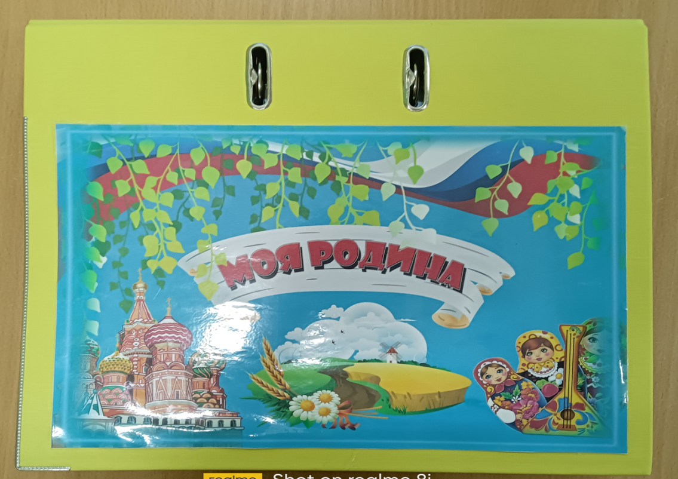
Введение
Гармоничное развитие ребенка — основа формирования будущей личности. Оно зависит от успешного решения многих задач, среди которых особое место занимают вопросы патриотического воспитания.
Быть патриотом – значит ощущать себя неотъемлемой частью Отечества. Это сложное чувство возникает когда закладываются основы ценностного отношения к окружающему миру, и формируется в ребенке постепенно, в ходе воспитания любви к своим ближним, к детскому саду, родным местам, родной стране.
Так как игра является ведущим видом деятельности, то эффективным средством формирования патриотических чувств детей дошкольного возраста являются дидактические игры
Актуальность
Актуальность патриотического воспитания дошкольников состоит в том, что привитие чувства патриотизма приобретает всё большее общественное значение и становится задачей государственной важности. Любовь к родному краю начинается с детства и надолго сохраняется в душе человека. С раннего возраста у ребенка развиваются чувства, черты характера, которые связывают его непосредственно со своим народом, своей страной. Именно поэтому важно, как можно раньше пробудить в детях любовь к родной земле, сформировать у них такие черты характера, которые помогут стать достойным человеком и достойным гражданином своей страны, воспитывать любовь и уважение к родному дому, детскому саду, родной улице, городу сформировать чувство гордости за достижения страны, любовь и уважение к армии, гордость за мужество воинов, развивать интерес к доступным ребенку явлениям общественной жизни.
Дидактические игры имеют огромное познавательное и воспитательное значение в формировании личности дошкольника, повышает эффективность педагогического процесса. Дидактические игры способствуют развитию чувств, эмоциональной восприимчивости детей, памяти, образного мышления, обогащает речь детей, дает прекрасные образцы русской речи, подражание которым позволяет ребенку успешнее овладевать родным языком, понятиями родная семья, город, природа, культура.
Новизна
Заключается в использовании современных образовательных технологий и форм работы с детьми, где ребенок является субъектом детской самостоятельной деятельности, а взрослые партнером по деятельности.
Альбомы на липучках – это реальное новшество, маленькая революция в производстве развивающих пособий для детей.
Развивающие игры на липучках – прекрасный вариант для развития познавательных интересов дошкольников. Ненавязчивое и интересное обучение поможет детям быстрее познавать мир, способствует развитию социальных навыков.
Кейсбук на липучках «Моя родина» - отличный вариант для развития познавательного интереса детей, обогащения и закрепления знаний о родной стране.
Красочные страницы с дидактическими играми в сочетании с элементами на липучках привлекут внимание детей и повысят интерес к данному пособию.
Дошкольникам очень нравится в самостоятельной деятельности использовать данное пособие, они могут не только рассматривать, изучать и познавать новый для них материал, а также развернув его – поиграть.
Цель:
- Создать полную подборку различных видов игр и использовать ее в своей работе по патриотическому воспитанию детей, формирование социально – активной личности через игру, воспитания любви к близким людям, детскому саду, родному городу и стране, закрепление знаний детей о русской культуре, ее традициях, национальной одежде.
Задачи:
Формирование представлений о своей малой Родине. Расширить и углубить знание о родном крае, его истории, достопримечательностях.
Формирование гражданской позиции и патриотических чувств к прошлому, настоящему и будущему родного края, чувства гордости за свою малую Родину.
Формирование любви к культурному наследию своего народа, воспитание уважения к своим национальным особенностям; чувство собственного достоинства как представителя своего народа; толерантное отношение к представителям других национальностей, к ровесникам, родителям, соседям, другим людям;
Обогащать представления государственных и народных символах России.
Понимать многообразие россиян разных национальностей — особенностей их внешнего вида, одежды, традиций.
Способствовать закреплению членов семьи и их имен, воспитывать любовь и уважение к родным людям, формировать представление о себе, как о части ячейки общества.
Знакомить с окружающим миром. Видами транспорта. Изучать растения, насекомых, животных и места их обитания.
Повышать уровень экологической культуры, воспитывать любовь и бережное отношение к природе.
Расширять и закреплять представления о всевозможных профессиях, их особенностях и важности для общества.
Развивать логическое мышление, речь, мелкую моторику, память и воображение.
Кейсбук « Моя родина» включает в себя следующие разделы:
1.Моя семья
2.Мой район Автозаводский. Достопримечательности.
3.Мой город. Достопримечательности
4.Знаменитые люди моего города
5.Промышленность моего города
6.Архитектура моего города
7.Моя страна
8.Национальные костюмы
9.Государственные символы РФ
10.Виды транспорта
11.Профессии
12.Полевые цветы
13.Кто где обитает
14.Деревья и плоды
15.Кто где живет
16.Насекомые
17.Экология планеты
18.Художественные промыслы
19.Герои отечества

1 раздел
Способствует запоминанию и называнию детьми членов своей семьи, воспитывает любовь и уважение к своей семье. Способствует умению детей ласково, с любовью обращаться к своим родным.
2 раздел
Знакомит с с Автозаводским районом города Нижнего Новгорода, с его особенностями и достопримечательностями. Познакомить с историей возникновения района, в котором мы живем.

3 раздел
Формирует представления детей об особенностях расположения города Нижнего Новгорода (на берегу двух рек). Познакомить символикой города. Познакомить с достопримечательностями города.

4 Раздел
Способствует формированию знаний о том, как народ хранит память о людях, прославивших наш город Нижний Новгород

5.Раздел
Знакомит с промышленностью города Нижнего Новгорода (тяжёлая, лёгкая, пищевая). Научить дифференцировать продукцию предприятий (тяжёлой, лёгкой, пищевой промышленности).
Способствует развитию интерес к труду взрослых, связанных с промышленным производством.

6. Раздел
Формирует представления детей об архитектуре современных зданий. Познакомит дошкольников с памятниками архитектуры (Нижегородский кремль).

7,9 Раздел
Способствует формированию представление о родной стране России, представлению о государственных и неофициальных символах России.
Способствовать популяризации символов Российской Федерации, воспитывает гражданско-патриотические чувства и любовь к Родине.

8 раздел

Показывает сходство и различие национальных костюмов, отличие от других видов одежды, учит детей дошкольного возраста определять и называть национальные жилища некоторых народов мира, развивает познавательный интерес к культуре разных народов, любознательности, эмоциональности, активности, общительности посредством погружения в игру, воспитывает толерантность к людям разных национальностей.

10 раздел.

Развивает умения классифицировать транспорт; знакомит с профессиями связанными с управлением машинами.

11 раздел
Расширяет представления детей о профессиях. Учит определять профессии, выделять инструменты, орудия труда для определенной профессии.

12 раздел
Знакомит детей с луговыми растениями (ромашкой, колокольчиком, гвоздикой); учит называть их и узнавать по расцветке, форме листьев, цветков, стеблю; пополнять словарный запас за счет слов, обозначающих название растений и их признаки, воспитывать бережное отношение к растительному миру, любовь к природе.

13 раздел
Формирует умения детей соотносить изображение животных с его местом обитания, правильно называя животное. Воспитывает интерес к природе, бережное отношение к природе, животным.

14 раздел
Учит детей подбирать листья, плоды деревьев; умение различать и называть листья, плоды знакомых деревьев; закрепит с детьми названия деревьев, внешний вид листьев, плодов, деревьев; развивать речь, внимание наблюдательность, память; способствовать развитию познавательных процессов; воспитывать бережное и заботливое отношение к природе;

15 раздел
Расширяет представление детей о внешнем виде, образе жизни и жилищах обитателей природы. Расширяет словарный запас (собачья конура, гнездо ласточки, муравейник муравья). Развивает умение анализировать, обобщать и сравнивать, делать выводы. Формирует умение узнавать образ животных в изображении. Развивает зрительное внимание, память. Формирует интерес к природе, бережное отношение к природе, животным.

16 раздел
Уточняет и расширяет представления о жизни насекомых ; закрепляет умение классифицировать и называть насекомых. описывает насекомых по характерным признакам; воспитывает заботливое отношение ко всему живому.

17 раздел
Формирует умение детей выявлять положительное и отрицательное воздействие человека на планету Земля, рассуждать, доказывать свою мысль, предлагать пути решения экологических проблем; развивает логическое мышление, внимание, память, речь; воспитывает бережное отношение к нашей планете.

18 раздел
Знакомит детей о нижегородскими промыслами, с историей возникновения народных промыслов Нижегородского края, воспитывает интерес к ним.

19 раздел
Формирование знаний у детей о том, как люди чтят память о героях, защищавших Родину в годы Великой Отечественной войны.

Результаты

В результате использования данной методической разработки дети стали активнее взаимодействовать друг с другом и взрослыми, проявлять интерес к участию в совместной деятельности. Возрос познавательный интерес, любознательность, самостоятельность и инициативность в изучении культурного наследия родного края. Изучаемый материал успешно используется детьми в повседневной жизни.

Выводы

Таким образом, приобщение детей к истокам народной культуры, воспитание любви и уважения к своей семье, родному городу, краю и, как следствие, Отечеству посредством использования пособия Кейсбук «Моя родина» является эффективным средством формирования основ патриотизма у дошкольников.

Список использованной литературы:
Нормативно – правовые документы
Конституция РФ
• Федеральный закон от 29.12.2012 № 273 ФЗ «Об образовании в Российской Федерации» с изменениями
Федеральный государственный образовательный стандарт дошкольного образования
(утв. приказом Министерства образования и науки РФ от 17 октября 2013 г. N 1155)
• Указ Президента РФ от 21.07.2020 № 474 «О национальных целях развития Россйской Федерации на период до 2030 года»
• Распоряжение Правительства РФ от 29.05.2015 № 996 «Об утверждении Стратегии развития воспитания в Российской Федерации на период до 2025 года»
• Распоряжение Правительства РФ от 29.11.2020 № 2945 Р «Об утверждении Плана мероприятий по реализации в 2021–2025 годах Стратегии развития воспитания в Российской Федерации на период до 2025 года»
Концепция патриотического воспитания граждан Российской Федерации
Алешина Н. В. «Патриотическое воспитание дошкольников», «Ознакомление дошкольников с окружающим миром и социальной действительностью», М: ЦГЛ, 2015
Арапова-Пискарева Н. «Маленькие Россияне», Издательство: Мозаика-Синтез, 2017 г.
Арапова-Пискарева Н. «Мой родной дом». Программа нравственно-патриотического воспитания дошкольников, Издательство: Мозаика-Синтез, 2017 г
Зеленова Н.Г., Осипова Л.Е. «Мы живем в России. Гражданско-патриотическое воспитание дошкольников.» (Старшая группа.) — М.: «Издательство Скрипторий 2003», 2019г.
Комратова Н.Г. «Патриотическое воспитание детей 4-6 лет», Изд. Творческий Центр СФЕРА, 2007г.
Леонтьева Н.Н., Неточаева Н.В. «Нравственно – патриотическое воспитание старших дошкольников», Учитель Волгоград, 2019г.
Маханёва М.Д. «Нравственно – патриотическое воспитание детей старшего дошкольного возраста», М.: АРКТИ, 2015г.
Сертакова Н.М., Кулдашова Н.В. «Патриотическое воспитание детей 4-7 лет на основе проектно – исследовательской деятельности», Изд. Учитель Волгоград, 2020г.

